个人简历
姓名：唐雨晨 | 性别：女 | 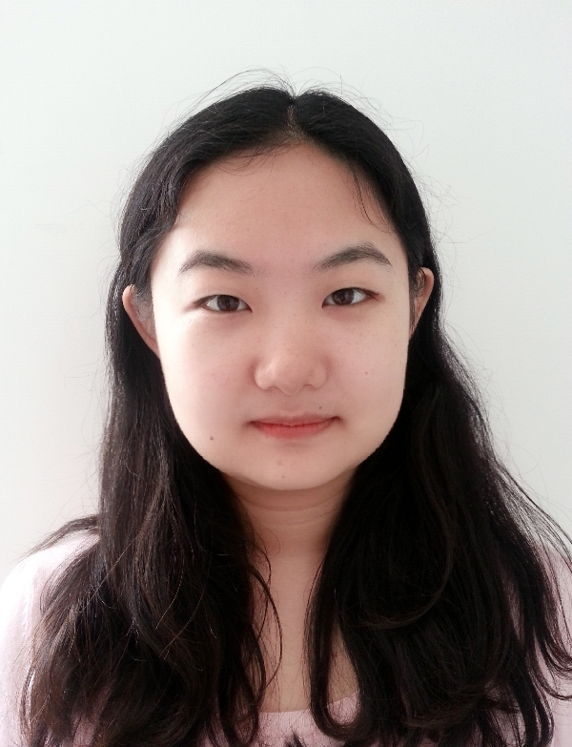  片
出生年月：1994.4 | 民族：汉
现居地：北京 | 联系电话：18811346314
电子邮件地址：18811346314@163.com
教育背景：
就读学校：北京科技大学 学历：本科 专业：社会工作（大三在读）
获奖经历：
人民三等奖学金 优秀共青团员 摇篮杯社会实践竞赛二等奖
实习经历：
2014．4-6
五洲在线电子商务有限公司
工作内容：分析各大用户以及产品特点，编写微博广告词
2014．10-12
北京大学人民医院社工部
工作内容：主要负责带领医院白血病儿童开展小组工作，舒缓住院情绪，改变沉闷的生活状态
2015．5-6
枫妇女心理咨询中心
工作内容：主要负责协助失独群体项目，跟进项目会议，制作项目视频，后期录音转录，帮助项目费用报销

志愿经历：
1、北京大学人民医院志愿者：负责大堂引导、就诊卡办理、协助拿取自助化验单
2、二里庄社区活动志愿者：帮助社区活动的进行
3、北京科技大学迎新志愿者：帮助新生办理入学手续
4、北京市园博会志愿者：主要帮助园博会的举办
在校经历：
2012．3-6 校学生会宣传部干事
工作内容：主要负责校学生会宣传部人人网线上平台的管理运营
2012．3-2014.12 校团委宣传部新闻组&图文组干事
工作内容：新闻组——主要负责人人网、新浪微博、腾讯微博的线上平台的维护 以及新闻稿的报送与审批
图文组——主要负责简单的海报处理以及PPT的制作
2013．9-12 班级团支书
带领班级在任期内取得学院优秀班级体称号
2014．3-6 帮助老师组织调查研究并参与老师关于网络交友的国家级项目
工作内容：主要负责帮助老师发放问卷，进行深度访谈，以及运用spss软件进行数据分析
相关技能及特长：
Office熟练应用
英语四六级通过，具有良好的英语口语能力
会运用spss数据处理软件
会简单的Photoshop图片处理以及海报制作，会用简单的视频软件制作视频
为人乐观，擅长与人交流
特长：书法 爱好：阅读

